# 组队项目制作的小游戏

# 《X-CELL》

本项目是基于Unity3D引擎开发的，运行于PC平台的一款小游戏。主要是横版的2D闯关的小游戏，消灭敌人最终一步一步的到达终点。

关键词：横版过关，Unity3D，新人，手绘，细胞

一、概述

1.1项目内容简介

1.2 项目特色

二、游戏设计思路

2.1游戏简介

2.1.1游戏类型

2.1.2核心玩法

三、游戏玩法设计

3.1游戏机制

3.1.1玩家能力

3.1.2游戏胜负判定

3.2游戏挑战

四、游戏交互设计

4.1键盘控制

4.2音乐音效

五、游戏元素设计

5.1游戏元素

六、游戏界面设计

6.1游戏界面设计原则

6.2游戏界面具体设计

6.2.1开始界面

6.2.2载入界面

七、游戏进程

一、概述

1.1这是一款横版闯关游戏，名字叫做《X-cell》。

1.2 本作通关主人公飞行的能力来巧妙的解谜与消灭敌人。

二、游戏设计思路

游戏简介

游戏类型：该游戏是一款2D横版闯关解谜类游戏

核心玩法：跳台，解谜，分化

三、游戏玩法设计

游戏在每一关不动的场景不同的背景代表这不同的器官，有胃，心脏，气管。

游戏机制

玩家能力：玩家能力随着关卡的进行，会分化成T与B细胞有不同的能力，B有射击能力，T有射击与护盾的技能

游戏胜负判定：玩家被怪攻击以后就返回上一个存档点，最终到达终点游戏胜利

护盾技能：

分辨率1920*1080

游戏挑战

玩家受到怪物的伤害的就会死亡

四、游戏交互设计

4.1，键盘控制

|  |  |
| --- | --- |
| 按键 | 效果 |
| W | 向前移动 |
| A | 向左移动 |
| S | 向下移动 |
| D | 向右移动 |
| J | 射击 |
| K | 召唤护盾 |
| Space | 跳跃 |

4.2，游戏音乐

本次采用了5首音乐分别是《两个人总是》，《★サティジムノペディ》，《Ambiment》，《cocoon》，《異形ノ末路 (Arranged by ATOLS)》。

五、游戏元素设计

|  |  |  |
| --- | --- | --- |
| 名称 | 游戏元素截图 | 说明 |
| X细胞 | C:\Users\刘洋\AppData\Local\Temp\360zip$Temp\360$2\I1.png | 玩家第一关操作的角色，还没有分化的X细胞比较弱小只能移动跳跃 |
| B细胞 | C:\Users\刘洋\AppData\Local\Temp\360zip$Temp\360$3\B-Idle1.png | 由X分化而来，有较强的射击能力 |
| T细胞 | C:\Users\刘洋\AppData\Local\Temp\360zip$Temp\360$4\3.png | 由X细胞分化而来有能够射击，能召唤护盾借助护盾 |
| 病菌 |  | 游戏里的小怪，它会发射子弹、不会移动 |
| 病菌 |  | 游戏里的固定的小怪。不能移动，但会以较快频率发射子弹 |
| 病毒 |  | 会进行移动的小怪不会发射子弹 |
| 肥大细菌 |  | 缓慢的移动血量较多，但是被打死会会召唤能够射击的小怪 |
| 寄生虫 | C:\Users\刘洋\AppData\Local\Temp\360zip$Temp\360$1\怪1.png | 游戏中的中BOSS，血量较厚，能够发射子弹，子弹·能够追踪 |
| 癌细胞 |  | 最终的BOSS长得比较的恶心，血量很多，攻击方式多，有3个阶段。 |
| 存档点 |  | 可以存档死亡后从这里继续 |

六、游戏UI设计

本作品的UI采用极为手绘的黑白红为主基调的界面风格

游戏背景图

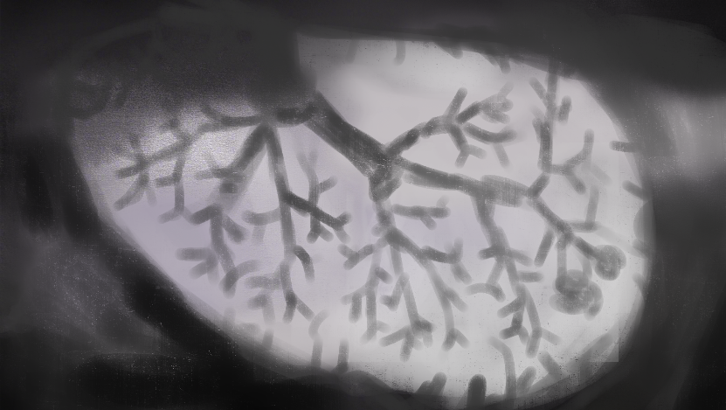

开始界面

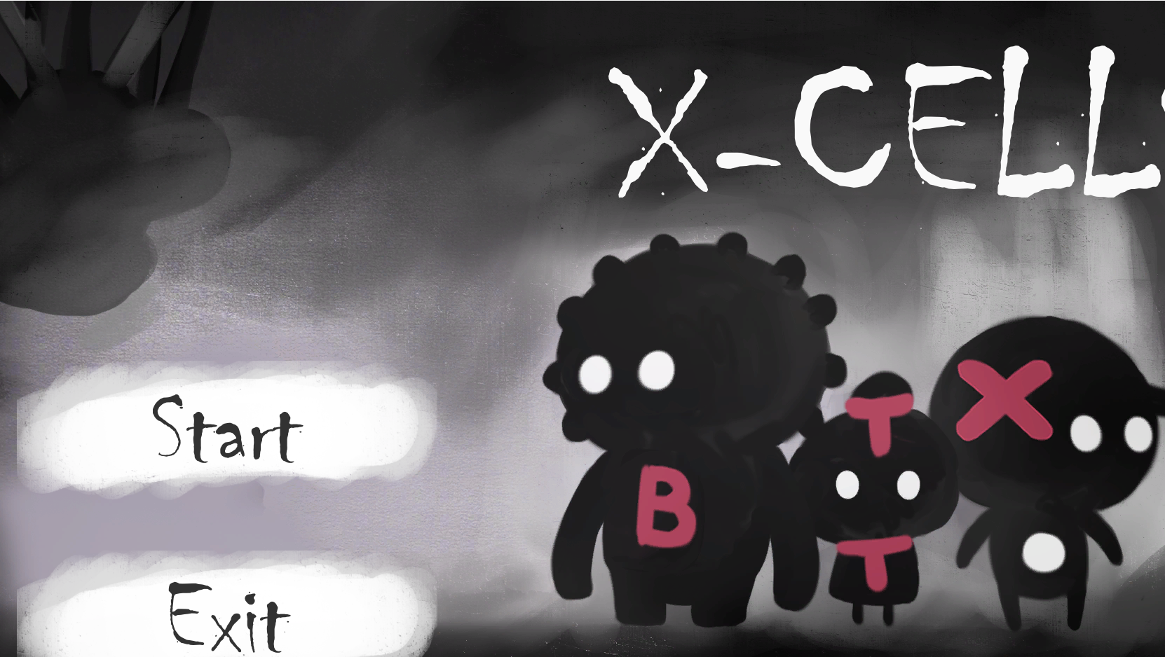

暂停菜单

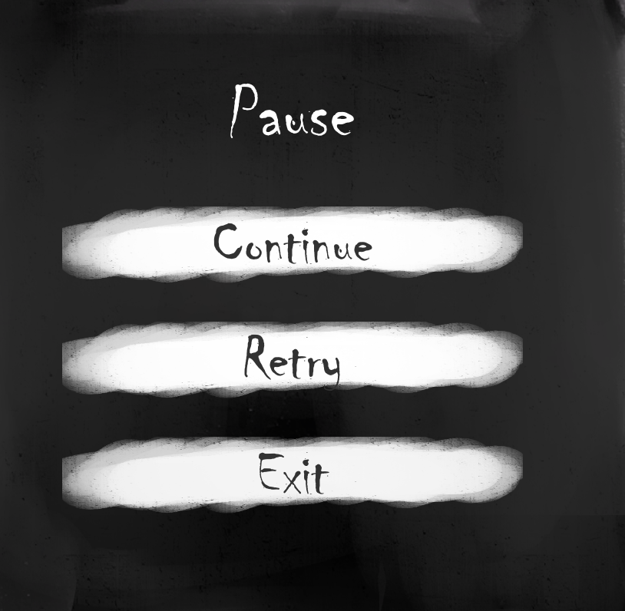

七、游戏进程

游戏通过平台跳跃与消灭敌人来推进游戏进程